Сети спутниковых дифференциальных геодезических станций на территории Красноярского края

Дифференциальная геодезическая станция – электронное устройство, размещенное на точке земной поверхности с определенными координатами, выполняющее прием и обработку сигналов спутниковых навигационных систем, а также обеспечивающее передачу информации, необходимой для повышения точности определения координат в результате выполнения геодезических работ с использованием спутниковых навигационных систем.
Статьей 9 Федерального закона от 30.12.2015 № 431-ФЗ «О геодезии, картографии и пространственных данных и о внесении изменений в отдельные законодательные акты Российской Федерации» определен правовой режим, а также порядок создания и введения в эксплуатацию сетей дифференциальных геодезических станций (СДГС).
Физические и юридические лица, органы государственной власти и органы местного самоуправления вправе организовывать создание СДГС. Выполнение работ по созданию сети СДГС вправе осуществлять физические и юридические лица, имеющие лицензию на осуществление геодезической и картографической деятельности (за исключением создания таких сетей для обеспечения выполнения геодезических работ при осуществлении градостроительной деятельности), на основании технического проекта, который подлежит утверждению федеральным органом исполнительной власти, уполномоченным на оказание государственных услуг в сфере геодезии и картографии (Росреестром).
В период 2010-2020 гг. на территории Красноярского края создана сеть базовых референцных станций системы ГЛОНАСС/GPS в количестве 23 штук, которая является собственностью Красноярского края.
Информация об указанной сети содержится на официальном сайте ППК «Роскадастр» в разделе «Карта размещения станций геодезических сетей специального назначения, отчеты о создании которых (открытого пользования) помещены в федеральный фонд пространственных данных».
На территории Красноярского края в 2021 году создано 9 дифференциальных геодезических станций частной формы собственности, принадлежащих ООО «Геостройизыскания» – 5 шт., расположенных в г. Красноярск, г. Ачинск, г. Минусинск, г. Норильск и ПАО ГМК «Норильский Никель» - 4 шт., расположенных в г. Норильск и г. Дудинка.

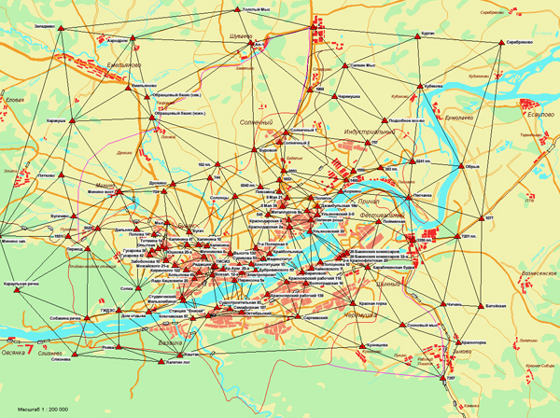

Таким образом, на территории Красноярского края создана СДГС в количестве 32 штук, отчеты о создании которых помещены в федеральный фонд пространственных данных.
В настоящее время основным направлением развития СДГС является объединение разрозненных дифференциальных геодезических станций и постоянно действующих пунктов фундаментальной астрономо-геодезической сети (ФАГС) в состав Федеральной сети геодезических станций (ФСГС) и совместная обработка измерительной информации с них для обеспечения субъектов геодезической и картографической деятельности точными исходными данными для выполнения ими геодезических и картографических работ.

